Платформа 8.3.5.1460, УТ 11.1.9.66
Необходима обработка выгрузки прайс-листа в Excel.
Особенности:
- В Excel нужны работающие гиперссылки.
- И в обработке и в Excel должно быть столько закладок (листов) сколько каталогов в выборке.
- Выводить картинку для каталога (картинку брать из любой номенклатуры в этом каталоге)

Подробности:
- Возможность задавать фильтр по
- каталог (папку, родитель) номенклатуры;
- дату на которую формируются цены;
- виды цен;
Кнопки на форме – «Сформировать» и «Выгрузить в Excel»

2. Вид прайса:
 | Наименование | Цена1 | Цена2 | Цена3
[Название каталога]
{Картинка}
[Название каталога]
{Картинка}

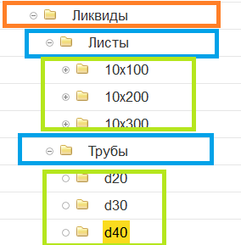
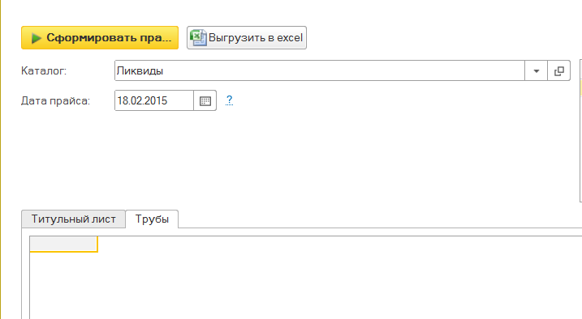
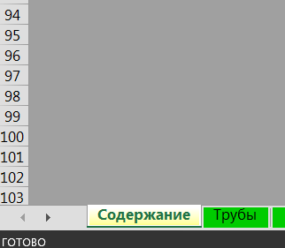

- Предполагается что только у одного из элементов номенклатуры в каталоге будет изображение – вот это изображение надо выводить как для группы (каталога).
Работы с доп свойствами, или характеристиками НЕ БУДЕТ!

